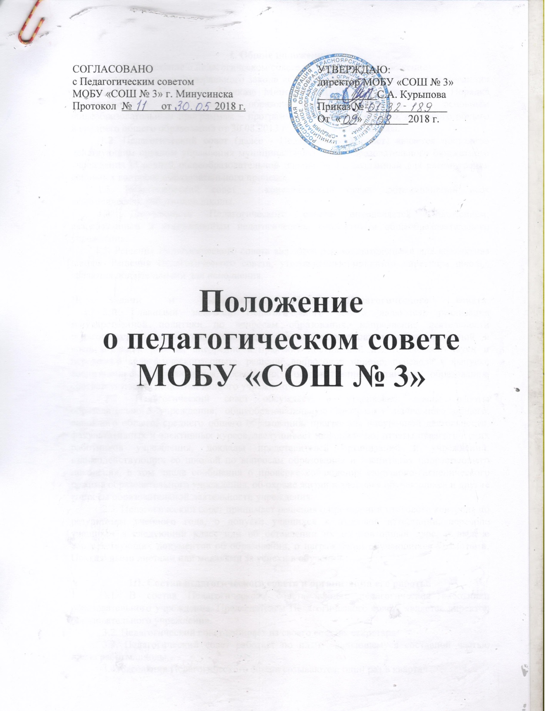

СОГЛАСОВАНО  с Педагогическим советом  МОБУ «СОШ № 3» г. Минусинска  Протокол № от 2018 г. | УТВЕРЖДАЮ:  директор МОБУ «СОШ № 3»  ___________С.А. Курыпова  Приказ № _______________  От «___» ________2018 г.

Положение
о педагогическом совете МОБУ «СОШ № 3»

I. Общие положения
1.1. Положение о педагогическом совете школы (далее - Положение)
разработано на основе Федерального закона «Об образовании в Российской Федерации» от 29.12.2012 г. № 273-ФЗ, Приказа Минобрнауки РФ «Об утверждении Порядка организации и осуществления образовательной деятельности по основным общеобразовательным программам – программам начального общего, основного общего и среднего общего образования от 30.08.2013 г. № 1015, Устава школы.
1.2. Педагогический совет (далее - Педагогический совет) является постоянно действующим органом управления муниципального общеобразовательного бюджетного учреждения «Средней общеобразовательной школы № 3», созданный для рассмотрения основных вопросов образовательного процесса.
1.3. Педагогический совет – коллегиальный орган, объединяющий всех педагогических работников школы.
1.4. Деятельность Педагогического совета определяется Положением, разработанным и утвержденным педагогическим коллективом общеобразовательного учреждения.
1.5. Решения Педагогического совета являются рекомендательными для коллектива школы. Решения Педагогического совета, утвержденные приказом директора школы, являются обязательными для исполнения.

II. Задачи и содержание работы Педагогического совета.
2.1. Главными задачами Педагогического совета являются: реализация государственной политики по вопросам образования, направление деятельности педагогического коллектива учреждения на совершенствование образовательной и воспитательной работы, внедрение в практику достижений педагогической науки и передового педагогического опыта, решение вопросов о приеме, переводе и выпуске воспитанников, обучающихся, освоивших государственный стандарт образования, соответствующий лицензии данного учреждения.
2.2. Педагогический совет обсуждает и утверждает планы работы образовательного учреждения; общеобразовательную программу начального общего, основного общего, среднего общего образования, программы внеурочной деятельности, факультативных и элективных курсов, заслушивает информацию, отчеты педагогических работников учреждения, доклады представителей организаций и учреждений, взаимодействующих со школой по вопросам образования и воспитания подрастающего поколения, в том числе сообщения о проверке соблюдения санитарно-гигиенического режима образовательного учреждения, об охране жизни и здоровья обучающихся и другие вопросы образовательной деятельности учреждения.
2.3. Педагогический совет принимает решения о проведении итогового контроля по результатам учебного года, о допуске учащихся к итоговой аттестации, переводе учащихся в следующий класс или об оставлении их на повторный курс, о выдаче соответствующих документов об образовании, о награждении обучающихся Грамотами, Похвальными листами или медалями за успехи в обучении.

III. Состав педагогического совета и организация его работы.
3.1. В состав Педагогического совета входят педагогические работники образовательного учреждения. Председателем Педагогического совета является директор образовательного учреждения.
3.2. Педагогический совет избирает из своего состава секретаря.
3.3. Педагогический совет работает по плану, являющемуся составной частью плана работы школы.
3.4. Заседания Педагогического совета созываются, один раз в квартал
В соответствии с планом работы школы или по мере необходимости, но не реже четырѐх раз в год. В случае необходимости могут созываться внеочередные заседания Педагогического совета.
3.5. В необходимых случаях на заседание Педагогического совета образовательного учреждения приглашаются представители общественных организаций, учреждений, ученического самоуправления, родители (законные представители) учащихся, представители юридических лиц и др.
Необходимость их приглашения определяется председателем Педагогического совета. Лица, приглашенные на заседание Педагогического совета, пользуются правом совещательного голоса.
3.6. Решения Педагогического совета принимаются большинством голосов при наличии на заседании не менее половины его членов. При равном количестве голосов решающим является голос председателя Педагогического совета.
3.7. Решения Педагогического совета утверждаются приказами директора школы и реализуются через их исполнение.
3.8. Организацию выполнения решений Педагогического совета осуществляет руководитель образовательного учреждения и ответствен лица, указанные в решении. Результаты этой работы сообщаются членам Педагогического совета на последующих его заседаниях.
3.9. Руководитель образовательного учреждения в случае несогласия с решением Педагогического совета приостанавливает выполнение решения, извещает об этом учредителя учреждения, который в трехдневный срок при участии заинтересованных сторон обязан рассмотреть данное заявление, ознакомиться с мотивированным мнением большинства членов Педагогического совета и вынести окончательное решение по спорному вопросу.

IV. Права и ответственность Педагогического совета.
4.1. Педагогический совет имеет право:
- создавать временные творческие объединения с приглашением при необходимости специалистов различного профиля, консультантов для выработки рекомендаций с последующим рассмотрением их на Педагогическом совете;
- принимать окончательное решение по спорным вопросам, входящим в его компетенцию;
- принимать, утверждать положения (локальные акты), регулирующие различные направления образовательного процесса.
4.2. Педагогический совет ответственен за:
- выполнение плана работы;
- соответствие принятых решений законодательству Российской Федерации об образовании, о защите прав детства;
- утверждение образовательных программ, не имеющих экспертного заключения;
- принятие конкретных решений по каждому рассматриваемому вопросу с указанием ответственных лиц и сроков исполнения.

V. Документация Педагогического совета.
5.1. Заседания Педагогического совета оформляются протоколами в письменном виде, где фиксируются все вопросы, выносимые на Педагогический совет, предложения и замечания членов Педагогического совета. Протоколы подписываются председателем и секретарем Педагогического совета.
5.2. Протоколы о переводе обучающихся в следующий класс, выпуске из школы оформляются списочным составом и утверждаются приказом директора школы.
5.3. Нумерация протоколов ведется от начала календарного года.
5.4. Протоколы Педагогического совета школы входят в его номенклатуру дел, хранятся в учреждении постоянно и передаются по акту.

